«МОЙ ДЕНЬ». УРОК-КВЕСТ в 5 классе

учитель английского языка
первой категории,
Гапоненко А. Н.
Вашему вниманию представлен урок-соревнование, урок-квест для 5 класса. Лексико-грамматический материал – по УМК Spotlight, 5 класс. Предлагаемая тема урока «Мой день» при всей тривиальности названия позволяет сочетать лексический и грамматический материал многих подтем («Мой день», «Погода», «Время на часах», «Персонажи мультфильмов», «Профессии», «Мой питомец»), не придерживаться традиционного стандартного представления о моем дне как об обычном рабочем дне с привычным набором лексических единиц, характеризующих последовательность действий, выполняемых утром, днем и вечером. По крайней мере не только это. Каждый наш день уникален, более или менее загружен заданиями, развлечениями, загадками, разгадками, испытаниями и т.п. «Мой день», который предстоит «прожить» обучающимся за один урок английского языка, представляет собой испытание, квест, когда нужно разгадать, рассказать, описать, соблюдая правила загадки (самое явное – в конце загадки), прочитать и запомнить, и то, что запомнил, написать и опять разгадать. И очень хочется победить. И результат зависит от усилий каждого члена команды. Итак, «Мой день»!
Тема: «Мой день»
Цели: Активизация изученных лексических единиц в различных компетенциях: говорении, аудировании, чтении, письме. Для преподавателей, присутствующих на уроке, - демонстрация интерактивных форм обучения на основе активизации изученной лексики и развития логического мышления.
Задачи:
Обучающая\практическая:
1. Активизировать изученные лексические единицы подтем «Мой день», «Погода», «Время на часах», «Персонажи мультфильмов», «Профессии», «Мой питомец» в монологической и диалогической речи.
2. Развивать навыки письма, используя ЛЕ указанных подтем.
3. Развивать умения описывать персонажи спонтанно по предъявлении картинки, активизируя словарный запас изученных тем.
Развивающая:
Развивать память, языковую догадку, логическое мышление.
Развивать умение концентрироваться, отбирать необходимую информацию на каждом этапе урока.
Воспитательная:
Прививать уважительное отношение к труду – к различным профессиям, к труду и ответам команд-соперников. Воспитывать в обучающихся культуру поведения и дисциплину труда, умение адекватно и дружелюбно относиться к успехам и неудачам команд-соперников и к своим успехам и промахам.
Тип урока: комбинированный, соревнование, квест.
Формы работы: фронтальная (при целеполагании), групповая, парная (составление диалогов), индивидуальная.
Виды речевой деятельности: говорение, чтение, письмо, аудирование.
Межпредметные связи: математика, профориентация, география.
Оборудование: иллюстративный материал, карточки с заданиями, компьютер, магниты.
Организация урока. Обучающиеся разделены на три соревнующиеся группы. На доске размещен семейный герб, разделенный на три части; каждая часть герба представлена наполовину, т.е. каждой части недостает фрагмента символа семейного герба. Каждая из трех частей герба связана с какой-либо профессией. Картинка герба дублируется на экране (так же, как и картинки, и карточки последующих заданий). На доске также размещены три слова в три столбика, по одному для каждой из трех команд; каждое слово состоит из 5 букв и представляет собой недостающий символ, который предстоит разгадывать командам. Т.е. каждая команда должна выполнить 5 заданий для разгадывания символа (квест в пять шагов). Буквы напечатаны на карточках и повернуты к доске. При завершении каждого задания последовательно раскрывается (т.е. поворачивается) каждая следующая буква: при завершении первого задания всеми командами, раскрывается первая буква каждого из трех слов, и т.д. За каждое правильно выполненное задание команда получает 5 баллов, при наличии ошибок баллы уменьшаются, но этап считается пройденным.
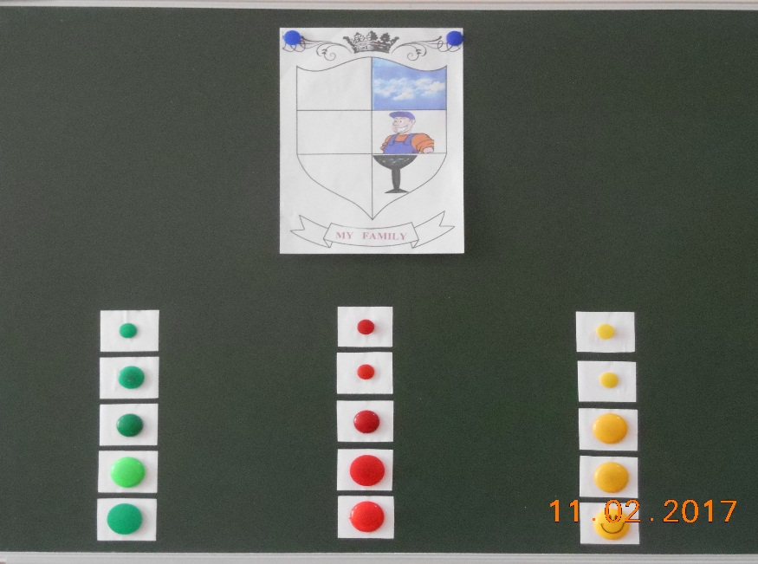
Ход урока
Организационный этап: Приветствие, подготовка учащихся к работе; создание благоприятного микроклимата (1 мин).
Учитель и учащиеся приветствуют друг друга:
“Good morning children. I’m glad to see you. How are you? Who’s absent? Day and date today.
В ряду привычных вопросов задаются вопросы, нацеливающую на тему урока (по вопросу каждой команде): - When do you usually get up on a weekday? – When do you usually have lunch? – When do you usually go to bed?
Универсальные учебные действия этапа:
Регулятивные: Умение взаимодействовать со взрослым и со сверстниками в учебной деятельности. Умение с помощью вопросов выяснять недостающую информацию. Коммуникативные: Умение адекватно использовать речевые средства для решения поставленных задач. Личностные: способность настроиться на урок, высказать свое мнение; доброжелательное отношение к одноклассникам.
Проектировочный этап: Обучаться предполагать, прогнозировать на основе очевидного. Учитель предлагает обучающимся разгадать тему урока и предположить, чем они будут заниматься в ходе занятия.
T: OK. Can you guess what the theme of our lesson is, what we’re going to do?
Students: - Judging by your questions we’re going to talk about “My Day” and daily routine.
- Judging by the Family crest on the blackboard we’re going - to talk about professions, - to find symbols, - to do something special to find symbols, -etc.
Универсальные учебные действия этапа:
Личностные: Формирование мотивации к продолжению изучения английского языка; развитие стремления к получению и расширению знаний в данной предметной области. Коммуникативные: Умение адекватно использовать речевые средства для решения различных коммуникативных задач. Формулировка собственного мнения и позиции, способность аргументировать её. Регулятивные: Понимать учебную задачу.
Мотивационно- целевой этап: Настроиться на выполнение заданий, прослушать условия игры-квеста. Учитель обращает внимание учеников на семейный герб на доске, на количество символов и ставит задачу.
T: How many symbols can you see?
Students: Three. And there are three teams working at the lesson today.
T: Объяснение условий игры-квеста: Sо, as you have guessed the topic of our lesson is “My Day”. Every day is special, it has usual activities and also something unusual. Our lesson is this unusual part of the day. It is lesson-quest. Объяснение условий квеста (выше в разделе Организация урока). Sowe begin.
Универсальные учебные действия этапа: Регулятивные: Понимать учебную задачу. Уметь планировать свою деятельность в соответствии с целевой установкой. Личностные: Воспитание готовности, способности, осознание возможностей к самореализации средствами английского языка.
Операционно-деятельностный этап:
1. Продемонстрировать знание ЛЕ темы «Мой день», выбирая из предложенных занятий только те, которые характеризуют определенную (для каждой группы – по жребию) часть дня: утро, день, вечер и умение выстроить логическую цепочку, расположив занятия в их разумной последовательности.
Task 1. Daily Routine.
In the Morning \ In the Afternoon \ In the Evening
__ get up, __ work on computer, __ go to bed, __ do homework, __ watch a DVD, __ have a cup of tea, __ have breakfast, __ do shopping, __ have lunch, __ go jogging, __ go to the bathroom, __ walk the dog, ___ listen to the music, __ clean my teeth, ___ play football, ___ have lessons at school, ___ dry myself with a towel, ___ take a bath, __ dress myself, __ read books, ___ eat dinner, ___ plant flowers in the garden, __ drink coffee, ___ write emails to my friends, ___ wash my dog, ___ dry myself with a towel.
Проверка выполнения задания, открывается первая буква каждого символа:
1 группа - S, 2 группа - W, 3 группа – W, выставляются баллы.
Универсальные учебные действия этапа:
Коммуникативные: Умение организовывать учебное сотрудничество и совместную деятельность со сверстниками. Личностные: Развитие стремления к самосовершенствованию в данной предметной области. Формирование устойчивой учебно-познавательной мотивации, навыков переноса знаний в новую ситуацию.
2. Проявить умение ориентироваться по часам.
Task #2. Tell the Time.
We always plan our activities and must be everywhere in time. The following task is to put the time written with letters on your “clock” in correct order.
Образец карточки:
TASK 2. Tell the Time
№ 1
Arrange the time in order, write it with numbers and add activities (Расположите «время» вправильном порядке, т.е. пронумеруйте в порядке следования, запишите время цифрами)
____ Half past six pm ____________
____ A quarter to six ____________
____ A quarter past six ____________
____ Half past five pm ____________
____ It’s five o’clock ____________

Ключи:
__5__ Half past six pm ______6.30______
__3__ A quarter to six _____ 5.45______
__4__ A quarter past six _____6.15______
__2__ Half past five pm _____5.30______
__1__ It’s five o’clock ____ 5.00______
Проверка выполнения задания, открывается вторая буква каждого символа:
1 группа – N, 2 группа – I, 3 группа – H, выставляются баллы.
Универсальные учебные действия этапа: Регулятивные: Способность определять, сохранять цели и следовать им в учебной деятельности. Умение адекватно воспринимать оценки и комментарии. Умение оценивать расход времени и сил, вклад личных усилий в решение общей задачи. Коммуникативные:Формулировка собственного мнения и позиции, способность аргументировать и координировать её с позициями партнёров в сотрудничестве при выработке общего решения в совместной деятельности.Познавательные: Умение использовать знаково-символические средства представления информации для решения учебных задач. Умение выполнять логические действия сравнения и анализа. Личностные: Знание правил поведения. Развитие навыков коллективной учебной деятельности, умения работать в группе; установление дружеских взаимоотношений в группе, основанных на взаимопомощи и взаимной поддержке.
3. Проявить умение вести беседу “small talk” о погоде и ее влиянии на настроение и занятия, общаясь с другом в интернет-кафе через скайп или другую социальную сеть.
Task #3. The Weather Today.
Speaking about My Day we can definitely speak about the weather. The weather often influences our activities. Imagine that you are in the internet café talking to a friend through Skype. Act out a dialogue in which ask about the place, the weather, activities.
Выбор места по жребию, на пример,
Team one is to talk to a friend from London.
Team two is to talk to a friend from Kerch.
Team three is to talk to a friend from St. Petersburg.
Выбор отвечающих по желанию команды.
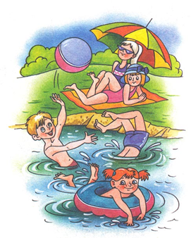
TASK 3. Conversation through Skype about the weather.
Образец карточки:
1. Act out a conversation between you and your friend from London by Skype. Ask where he lives, about the weather and some activities he can do when the weather is rainy.
2. Act out a conversation between you and your friend from Kerch by Skype. Ask where he lives, about the weather and some activities he can do when the weather is warm and sunny.
3. Act out a conversation between you and your friend from Saint Petersburg by Skype. Ask where he lives, about the weather and some activities he can do when it is freezing.
Примерные диалоги:
Dialogue 1: (London)
- Hi! Where are you?
- I’m in London.
- What’s the weather like in London?
- It’s not raining now, but it often rains. It’s not very cold.
- Do you like this weather?
- No, I don’t. I’m fed up with this weather.
- Oh, yes! You can’t ride a bike, fly a kite, play football…
- You are right. OK. Bye.
Dialogue 2: (Kerch)
- Hi! Where are you?
- I’m in Kerch.
- What’s the weather like in Kerch?
- It’s fabulous. The sky is blue, it’s warm, the sun is shining, the water in the sea is very warm.
- What do you usually do when the weather is so good?
- Oh, I can swim, skip, play badminton. It’s fun. I’m going swimming.
- OK then. Bye!
Dialogue 3: (Saint Petersburg)
- Hi! Where are you?
- I’m in Saint Petersburg.
- What’s the weather like in Saint Petersburg?
- It’s freezing and it’s snowing again. It’s not windy and I like it.
- What do you usually do when it snows?
- We have a lot of fun. We ski, skate, play snowballs, make a snowman…
- It’s really great!
Проверка выполнения задания, открывается третья буква каждого символа:
1 группа - A, 2 группа - N, 3 группа – E, выставляются баллы.
Универсальные учебные действия этапа: Регулятивные: Умение выполнять логические действия, придерживаясь логической последовательности получения и запроса информации. Коммуникативные:Умение адекватно использовать речевые средства для решения различных коммуникативных задач. Умение вести диалог этикетного характера в ситуации бытового общения с малознакомым другом. Умение с помощью вопросов выяснять необходимую информацию. Познавательные: Умение выделять и фиксировать нужную информацию в тексте задания. Личностные: Развитие умения работать в паре. Развитие коммуникативной компетентности в общении и сотрудничестве со сверстниками. Овладение умением выражать эмоции и чувства. Осознание возможностей к самореализации средствами английского языка.
Музыкальная пауза. Приветствие от друга из Лондона. Просмотр мультфильма-песни “London Bridge”. Слушаем и подпеваем.
Универсальные учебные действия этапа: Личностные: Развитие мотивации к продолжению изучения английского языка; развитие стремления к самосовершенствованию в данной предметной области. Формирование общекультурной идентичности личности, готовности к изучению культуры народов изучаемого языка. Развитие эстетического сознания в процессе ознакомления с художественным и историческим материалом страны изучаемого языка.Познавательные: Овладение разными формами познавательной деятельности.Коммуникативные: Способность осознавать коммуникативную направленность эстетического подхода к изучению иностранного языка.
4. Проявить умение описывать любимых персонажей мультфильмов на основе изученных ЛЕ и грамматических структур.
Игровая форма: Город спит (все засыпают), команда 1 не спит (просыпается), команда 1 смотрит мультфильм о … - преподаватель показывает бодрствующей команде картинку персонажа на экране. Команда описывает персонаж (по плану), не называя его имени, все пункты плана должны быть выполнены. Самые узнаваемые черты персонажа сообщаются в последнем предложении загадки.
Команды соперников разгадывают загадку.
Task #4. In the Evening.
Sometimes, in the evening when we want to relax and if we have time, we watch a DVD or a cartoon on computer. Guess the cartoon character your friends are watching.
So, the city is sleeping, Team1 (2, 3) is not sleeping, Team1 (2, 3) is watching the cartoon about
- Lady Bird Mila - Lion King - Parrot Kesha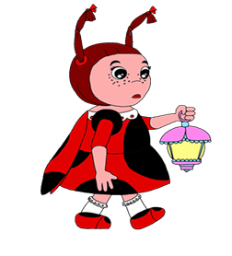 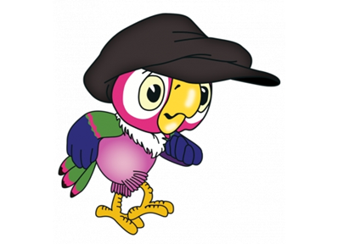Описание по плану:
Plan:
1. Size (big, small, huge..) 2. Colour 3. It has got…(parts of the body) 4. Character (funny, playful, dangerous …) 5. Peculiarities (feathers, mane, hunting habits, clothes …) 6. Where it lives.
Проверка выполнения задания, открывается четвертая буква каждого символа:
1 группа -K, 2 группа - G, 3 группа – E, выставляются баллы.
Универсальные учебные действия этапа:
Регулятивные: Умение оценивать правильность выполнения учебной задачи и принимать условия игры и следовать им. Умение сосредотачиваться на выполнении поставленной задачи. Познавательные: Умение выполнять логические действия сравнения, анализа, обобщения. Коммуникативные: Умение договариваться, находить общее решение практической задачи. Способность сохранять доброжелательное отношение друг к другу в ситуации спора и противоречия интересов. Умение организовывать учебное сотрудничество и совместную деятельность с учителем и сверстниками. Способность (при необходимости) брать на себя инициативу в организации совместного действия, а также осуществлять взаимную помощь по ходу выполнения задания. Личностные: Развитие коммуникативной компетентности в общении и сотрудничестве со сверстниками в процессе учебной деятельности.
5. Бегущий диктант «разгадай профессию». Проявить умения читать, запоминать прочитанное, написать то, что запомнили, разгадать то, что написали по памяти.
Участники перемещаются, бегают от текста диктанта к месту, где его надо написать, затем к месту, где его надо разгадать, выбирая нужную картинку из многих.
Task #5. Profession.
Every team takes its place at the table at the end of the classroom and at the appointed moment starts running (one by one) to the table at the blackboard where the dictations to every team are placed:
- Run.
- Read and remember.
- Run back and write what you’ve remembered.
- When everyone has written his text (sentences 1-5), all the teams run to the first desk in their row and try to find the man of the profession described in their dictations (the pictures are prepared by the teacher while the students are running doing the task).
Оценивается правильность (!) написания и разгадки.
Образец диктанта:
Task 5. Running Dictation
Guess who he is
I. 1. (S)He is sweet kind and clever. 2. (S)He has got green eyes and fair hair. 3. (S)He is wearing a white hat and a white jacket. 4. (S)He helps people when they feel bad. 5. (S)He works at hospital
(a doctor)

II. 1. He is clever and friendly. 2. He has got blue eyes and a round face. 3. He is wearing a brown jacket and a white scarf. 4. He flies in the sky like a bird. 5. He is standing next to his plane.
(a pilot)

III. 1. He is as strong as an ox. 2. He has got fair hair and black eyes. 3. He is wearing a brown hat and a red T-shirt. 4. He repairs cars very well. 5. He is rolling a big wheel.
(a mechanic)
Из ряда картинок с профессиями обучающиеся должны найти следующие:
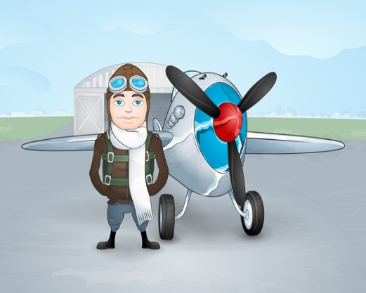
Проверка выполнения задания, открывается пятая последняя буква каждого символа: 1 группа - E, 2 группа - S, 3 группа – L, выставляются баллы.
На доску вывешиваются картинки разгаданных символов: змея (SNAKE), крылья (WINGS), колесо (WHEEL). Представители команд совмещают свой разгаданный символ с его частью на семейном гербе. Преподаватель вывешивает на доску (это дублируется на экране) экземпляр герба, который должен получиться у команд (для наглядного сравнения) - Family crest 2. Все совпало! Задания выполнены.
На доску вывешивается действительный семейный герб, в котором символы соединены: Familycrest 3.
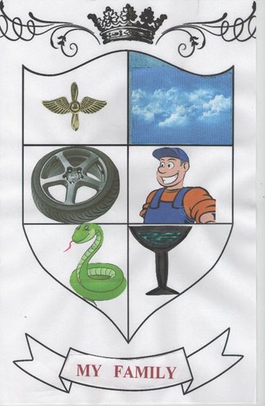
Family crest1 Family crest 2 Family crest 3

Универсальные учебные действия этапа:
Регулятивные: Способность определять, сохранять цели и следовать им в учебной деятельности. Умение работать как индивидуально, так и в группе. Умение контролировать и оценивать свои действия как по результату, так и по способу действия, вносить соответствующие коррективы в их выполнение. Познавательные: Умение использовать письменную информацию для решения знаково-символической учебной задачи. Умение выделять и фиксировать нужную информацию в тексте. Коммуникативные: Умение адекватно использовать игровую лингвистическую и экстралингвистическую формы работы для решения различных коммуникативных задач. Умение организовывать учебное сотрудничество и совместную деятельность с учителем и сверстниками. Способность брать на себя инициативу в организации совместного действия, а также осуществлять взаимную помощь по ходу выполнения задания. Личностные: Развитие навыков коллективной учебной деятельности, умения работать в паре и группе; установление дружеских взаимоотношений в коллективе, основанных на взаимопомощи и взаимной поддержке. Формирование устойчивой учебно-познавательной мотивации, навыков переноса знаний в новую ситуацию. Знание правил вежливого поведения; овладение умением выражать эмоции и чувства. Формирование навыков самоанализа и самоконтроля.
Оценочный этап: Подведение итогов, подсчет баллов, награждение команд.
Универсальные учебные действия этапа:
Регулятивные: Умение адекватно воспринимать оценки и отметки. Умение оценивать значимость и смысл учебной деятельности для себя самого, расход времени и сил, вклад личных усилий, понимать причины ее успеха/неуспеха. Личностные: Знание правил вежливого поведения; овладение умением выражать эмоции и чувства. Формирование навыков самоанализа. Осознание возможностей к самореализации средствами английского языка. Коммуникативные: Формулировка собственного мнения и позиции, способность аргументировать, выражая согласие и\или несогласие с результатом.
Рефлексивно-смысловой этап: Выразить мнение о своей работе на уроке, отметить, что было труднее всего, со всем ли справились максимально. Обучающимся предлагается ответить на вопросы: - What task was the most difficult? - Did you do everything you wanted? - Do you like the lesson?
Универсальные учебные действия этапа:
Регулятивные: Умение оценивать свои действия, осознавать степень сложности выполненных задач.
Личностные: Развитие мотивации к продолжению изучения английского языка; развитие стремления к самосовершенствованию в данной предметной области

